**Documento de Visão do Software - Estágil**

Lucas de Assis

Moisés Hilário

Marcos Vinicius

Vinicius Machado

**Introdução**

O presente documento apresenta a visão de um software que tem como objetivo a gestão de vagas de estágio chamado Estágil. O software deve gerir vagas de estágio para ambos os lados, do lado de quem oferece e do lado de quem busca. Os usuários terão rápido acesso às vagas cadastradas por empresas através do mesmo sistema.

**Justificativa**

A busca por estágio é algo muito comum para quem frequenta universidades ou mesmo cursos técnicos. Porém a informação nem sempre é divulgada como deveria ser, deixando muitas pessoas que estão interessadas sem saber sobre as oportunidades e consequentemente sem participar da seleção.

O Estágil é uma proposta de um software baseado em web, que visa facilitar a divulgação e procura de vagas de estágio, desta forma melhorando a forma como as vagas são divulgadas e ajudando quem necessita a encontrar oportunidades e ajudando quem as oferece a atingir mais pretendentes.

**Visão Geral**

Serão basicamente dois tipos de usuários: quem oferece e quem procura por vagas. Desse modo cada tipo terá funções exclusivas dentro do site. Quem oferece vagas poderá postar novas vagas com descrição, datas e informações. Quem procura vagas poderá cadastrar seu currículo, atualizar informações, e se inscrever para as vagas ofertadas.

Obviamente, o Estágil não substitui as atividades de seleção de cada empresa, apenas facilita a divulgação e inscrição. Quando há a inscrição a empresa recebe as informações da pessoa como contato e currículo.

**Visão funcional**

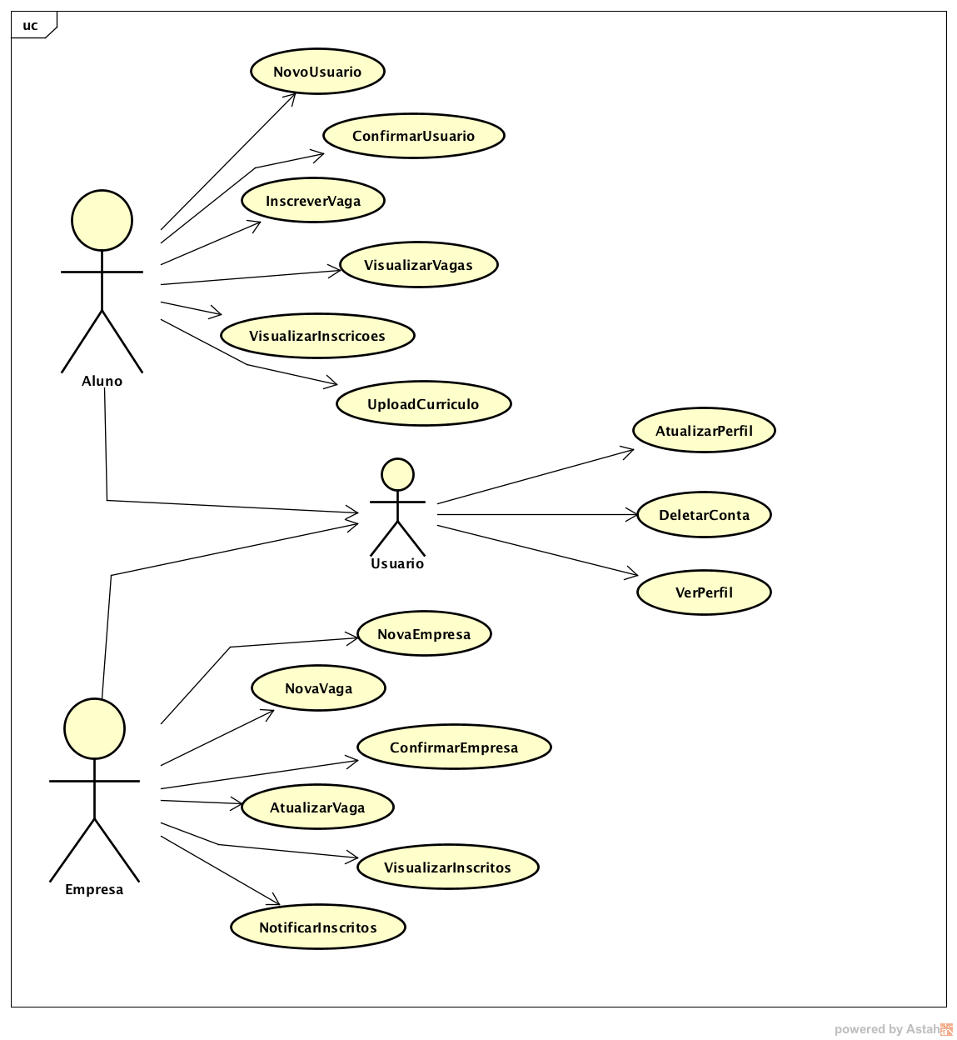

**Métodos e Ferramentas**

Para desenvolver esse software será utilizado um método de desenvolvimento ágil e incremental: o método XP, Extreme Programming. O XP utiliza de princípios como Benefício Mútuo, Economia, Feedback Concreto, entre outros. Tais princípios agregados propõem o desenvolvimento de software de modo a entregar o produto final semanalmente, com foco na comunicação prioritariamente oral.

O XP considera que a comunicação face a face torna a resolução de problemas mais fácil e permite o aprendizado imediato dos desenvolvedores, economizando tempo da equipe do projeto, tornando possível a entrega de mais produtos por iteração. No início de cada uma dessas iterações semanais, escrevem-se [histórias](http://www.desenvolvimentoagil.com.br/xp/praticas/historias) e estimam-se pontos para elas, baseado na velocidade da equipe para as histórias anteriores (reunião de planejamento, onde ocorre também uma retrospectiva), determinando ao cliente a quantidade de histórias que serão implementadas naquela iteração.

Também é descrito que os desenvolvedores no XP não devem ter medo de falhar ao adotar uma técnica para resolver um determinado problema, pois é a forma mais rápida e rica de aprender algo novo e o produto em si deve ser aprimorado continuamente, visto que quanto mais evoluem os profissionais melhor eles poderão aplicar melhores técnicas para desenvolver o produto.

De acordo com o XP utiliza-se as práticas de [Programação em Pares](http://www.desenvolvimentoagil.com.br/xp/praticas/programacao_par), [Test-Driven Development (TDD)](http://www.desenvolvimentoagil.com.br/xp/praticas/tdd/) e Integração Contínua. Deste modo, será possível compartilhar o conhecimento aplicado em determinados módulos do sistema e o desenvolvimento de versões estáveis do sistema serão estabelecidas a cada iteração com a construção contínua de código acompanhado à testes e deploy.

Para ferramentas de controle de versão será utilizado o github. Repositório pode ser encontrado em: <https://github.com/viniciuscmac/Estagil> . Para testes será utilizado o karma.